1，数组去重

方法一，思路：

先将原数组进行排序；检查原数组中的第i个元素 与 结果数组中的最后一个元素是否相同，因为已经排序，所以重复元素会在相邻位置；如果不相同，则将该元素存入结果数组中。  
利用对象的原型方法

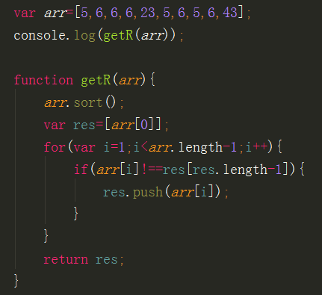

方法二，思路：

创建一个新的数组存放结果；创建一个空对象；for循环时，每次取出一个元素与对象进行对比，如果这个元素不重复，则把它存放到结果数组中，同时把这个元素的内容作为对象的一个属性，并赋值为1，存入到第2步建立的对象中；说明一下：说明：至于如何对比，就是每次从原数组中取出一个元素，然后到对象中去访问这个属性，如果能访问到值，则说明重复

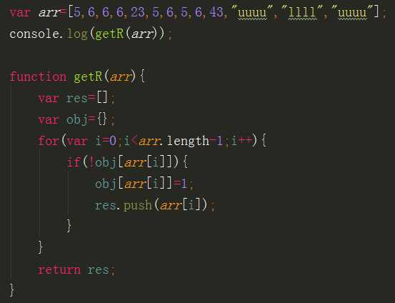

方法三：

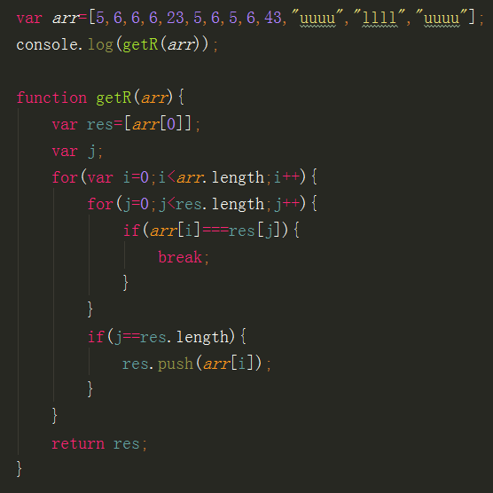

2，常用的标签

span  p  a   div   img   ul  li    ol li    dl  dt  dd  br

3,说下你对标签语义化的理解

1. 能让页面呈现清晰的结构;  
   (2)有利于SEO的优化，搜索引擎依赖于标记来确定上下文和各个关键字的权重.；  
   (3)便于团队开发和维护,提高开发效率，甚至 实现模块化开发;  
   (4)屏幕阅读器（如果访客有视障）会完全根据你的标记来“读”你的网页

4，行内元素，块级元素

块级元素有：h1~h6、ul 、li、ol 、dl 、dt、dd、p、div、form、tr、td、table、thead、tbody、tfoot等  
行内元素有：a、b、br、img、input、span等

5，你对Ajax的理解。  
通过Ajax你的 JavaScript 可在不重载页面的情况，与 Web 服务器交换数据；  
AJAX 在浏览器与 Web 服务器之间使用异步数据传输（HTTP 请求），这样就可使网页从服务器请求少量的信息，而不是整个页面；  
用户体验更好  
AJAX 是一种独立于 Web 服务器软件的浏览器技术。

 6.get与post两种方式的优缺点。  
get是从服务器上获取数据，post是向服务器传送数据；

get传送的数据量较小，不能大于2KB。

post传送的数据量较大，一般被默认为不受限制。但理论上，IIS4中最大量为80KB，IIS5中为100KB；

get安全性非常低，post安全性较高。但是执行效率却比Post方法好；

get是把参数数据队列加到提交表单的ACTION属性所指的URL中，值和表单内各个字段一一对应，在URL中可以看到；  
post是通过HTTP post机制，将表单内各个字段与其内容放置在HTML HEADER内一起传送到ACTION属性所指的URL地址，用户看不到这个过程；

所以：包含机密信息的话，建议用Post数据提交方式；

在做数据查询时，建议用Get方式；

而在做数据添加、修改或删除时，建议用Post方式。

7，浏览器调试快捷键是什么？  
F12  或者     Ctrl+Shift+J两种方法。

8，你对css盒模型的理解。  
盒模型有两种：标准盒模型（w3c标准）和IE盒模型。

ie盒模型，height和width包括padding和border

9.有哪些方式可以显示图片？  
我知道的好像就img 、 background:url()  、background-image.

10.为什么要清除浮动，有哪些方式？  
一个块级元素的高度如果没有设置height，那么其高度就是由里面的子元素来撑开的，如果子元素使用浮动，脱离了标准的文档流，那么父元素的高度会将其忽略，如果不清除浮动，父元素会出现高度不够，那样如果设置border或者background都得不到正确的解析。  
如何清理浮动呢，可以加在父元素和子元素两种方法：  
1)在浮动元素下加子元素<div class="clear"></div>然后设置样式.clear{ height:0px;font-size:0;clear:both;}；  
2)在浮动元素下面（与浮动元素同级）加<br clear="all"/>  
3)给浮动元素的父级也加浮动(这种情况当父级margin:0 auto时不居中)  
4)给父级加display:inline-block;(同方法2,不居中,只有IE6,7居中)  
5)给浮动元素父级加overflow:auto;

11，操作cookies

1，添加cookies

function addCookie(name,value,days){

//获取目标日期

var d=new Date();

d.setTime(d.getTime()+days*24*3600*1000);

//添加cookie

document.cookie=name+”=”+value+”;expires=”+d.toUTCString();

}

2，获取cookie

function getCookie(name){

var cookieArr=document.cookie.split(“; ”);

for(var i=0;i<cookieArr.length;i++){

var arr=cookieArr[i].split(“=”);

if(arr[0]==name){

return arr[1];

}

}

//cookie不存在，返回空字符串

return “”;

}

3，删除cookie

addCookie(name,””,-1);

12，操纵webStorage

webStorage分为**sessionStorage和localStorage**

1，添加存储

function addData(name,value){

var ls=window.localStorage;

ls[name]=value;

//ls.setItem(name,value);

}

2，获取存储

function getData(name){

var ls=window.localStorage;

retrun ls[name];

//ls.getItem(name);

}

3，清除存储

function delData(name){

var ls=window.localStorage;

ls.removeItem(name);

}

 12.请描述一下cookies、sessionStorage与localStorage的区别

共同点：都是保存在浏览器端，且同源的。  
区别：cookie数据始终在同源的http请求中携带（即使不需要），即cookie在浏览器和服务器间来回传递。而sessionStorage和localStorage不会自动把数据发给服务器，仅在本地保存。

cookie数据还有路径（path）的概念，可以限制cookie只属于某个路径下。存储大小限制也不同，cookie数据不能超过4k，同时因为每次http请求都会携带cookie，所以cookie只适合保存很小的数据，如会话标识。

sessionStorage和localStorage 虽然也有存储大小的限制，但比cookie大得多，可以达到5M或更大。

数据有效期不同，sessionStorage：仅在当前浏览器窗口关闭前有效，自然也就不可能持久保持；

localStorage：始终有效，窗口或浏览器关闭也一直保存，因此用作持久数据；

cookie只在设置的cookie过期时间之前一直有效，即使窗口或浏览器关闭。

作用域不同，sessionStorage不在不同的浏览器窗口中共享，即使是同一个页面；

localStorage 在所有同源窗口中都是共享的；

cookie也是在所有同源窗口中都是共享的。

Web Storage 支持事件通知机制，可以将数据更新的通知发送给监听者。Web Storage 的 api 接口使用更方便。

13，js严格模式如何触发，与普通模式的区别

严格模式的目的

1） 消除Javascript语法的一些不合理、不严谨之处，减少一些怪异行为

　　3） 提高编译器效率，增加运行速度

4） 为未来新版本的Javascript做好铺垫

声明严格模式

必须在程序开头或者函数开头写:”use strict”;

14，什么是html5

HTML5是最新的HTML标准，他的主要目标是提供所有内容而不需要任何的像flash，silverlight等的额外插件，这些内容来自动画，视频，富GUI等

HTML5是万维网联盟（W3C）和网络超文本应用技术工作组（WHATWG）之间合作输出的

15，什么HTML5里面我们不需要DTD（Document Type Definition文档类型定义）？

HTML5没有使用SGML或者XHTML，他是一个全新的东西，

因此你不需要参考DTD，对于HTML5，你仅需放置下面的文档类型代码告诉浏览器识别这是HTML5文档

------------------------------------------ques------------------------